21377245 黄煜旸 python数据分析第六周作业

图像处理

任务一：基类实现

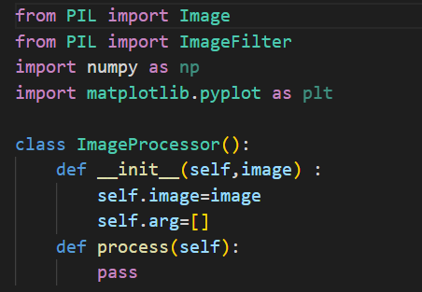

任务二：四个子类的处理

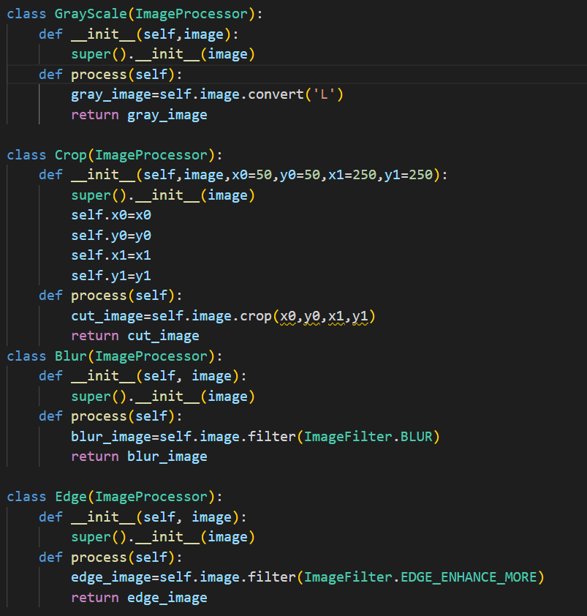

任务三：ImageShop的实现

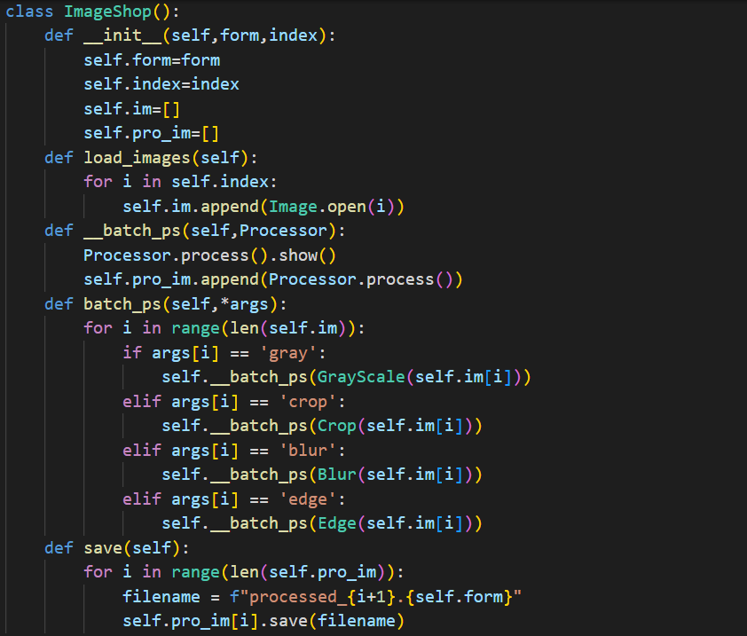

主函数的实现

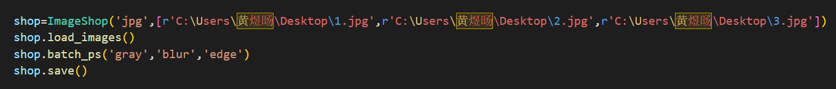

具体图像见rar文件中图片